CARTA DI IDENTITA’ ELETTRONICA (C.I.E.)
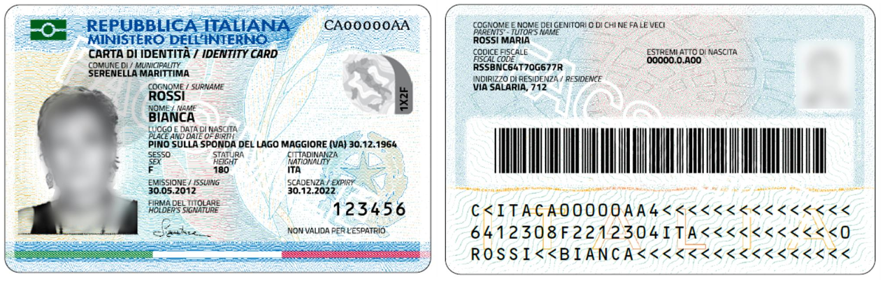

A partire dal mese di giugno 2018 anche nel COMUNE DI CAVALESE è possibile ottenere il rilascio della carta di identità elettronica (C.I.E.)
La C.I.E. è un documento di riconoscimento personale e un titolo di viaggio che consente l’ingresso in tutti i paesi dell’Unione europea e in quelli con cui lo Stato italiano ha firmato specifici accordi. In futuro il documento potrà essere utilizzato anche per accedere ad ulteriori servizi erogati dalle pubbliche amministrazioni.
Realizzata in materiale plastico (policarbonato), la CIE ha le dimensioni di una carta di credito ed è dotata di sofisticati elementi di sicurezza (ologrammi, sfondi di sicurezza, micro scritture, ecc.) e di un microchip a radio frequenza che memorizza i dati del titolare. La foto in bianco e nero è stampata al laser per garantire una elevata resistenza alla contraffazione.

Con l’entrata in vigore della CIE la carta di identità cartacea sarà rilasciata solo in casi eccezionali e DOCUMENTATI (come sotto riportato).

Chi può richiedere la carta d’identità elettronica
A partire pertanto dal mese di giugno 2018 la CIE sarà rilasciata ai cittadini residenti nel Comune nei seguenti casi:
- prima richiesta di carta di identità;
- precedente documento di identità in corso di validità ma rubato, smarrito o deteriorato;
- precedente documento di identità scaduto (o nei centottanta giorni precedenti la scadenza).

Chi è in possesso del documento di identità cartaceo in corso di validità non può richiedere la CIE se non nei casi sopra riportati (smarrimento, deterioramento, furto o nei centottanta giorni precedenti la scadenza). Le stesse continuano ad essere valide fino alla loro scadenza. Attualmente non è possibile rilasciare la CIE a cittadini iscritti all’Aire (Anagrafe degli italiani residenti all’estero), che possono comunque ottenere la carta di identità cartacea.

La validità della carta cambia a seconda dell’età del titolare e si estende, rispetto alle scadenze sotto indicate, fino al giorno e mese di nascita del titolare:
- minori di 3 anni: triennale;
- dai 3 ai 18 anni: quinquennale;
- maggiori di 18 anni: decennale.

Come ottenere il rilascio
Per il rilascio della CIE ci si deve recare personalmente all’Ufficio Servizi Demografici sito presso la Sede Municipale con i normali orari di apertura.

Considerati i tempi di evasione della procedura (circa 15 minuti) e dato che il Ministero ha provveduto all’installazione di una sola postazione di rilascio, i tempi di attesa allo sportello potrebbero essere prolungati, in quanto non vi sarà una postazione dedicata al rilascio della CIE, ma lo sportello effettuerà tutte le pratiche di front-office proprie dell’ufficio. Si prega pertanto l’utenza di tenere in considerazione tale problematica e di prendersi perciò il tempo necessario per ottenere il rilascio.

Per il rilascio ci si deve recare personalmente, muniti della seguente documentazione:
- la precedente carta di identità o, in mancanza, un valido documento di riconoscimento;
- la tessera sanitaria (carta provinciale dei servizi);
- una fototessera recente dello stesso tipo di quelle usate per il passaporto elettronico (formato tessera 35x45 millimetri), scattata da non più di sei mesi;
- in caso di furto, smarrimento del vecchio documento occorre presentare denuncia effettuata alle forze dell’ordine (Stazione Carabieri, Questura etc…)
- quietanza di pagamento di Euro 22,21 rilasciata dalla Tesoreria comunale * (vedi sotto)

Cittadini non comunitari
I cittadini non comunitari oltre alla documentazione di cui sopra devono presentare anche:
- il passaporto o altro documento di identità del paese d’origine in corso di validità (originale)
- il permesso di soggiorno valido in originale, oppure la copia del permesso di soggiorno scaduto con l’originale delle ricevute attestanti l’avvenuta richiesta di rinnovo presentata prima della scadenza del permesso di soggiorno o entro sessanta giorni dalla scadenza dello stesso.

Minorenni
I minori possono ottenere la carta di identità fin dalla nascita. A partire dai dodici anni, inoltre il minore firma il documento e deposita le impronte digitali.
Sono necessari:
- documento di riconoscimento del minore (se in possesso);
- in caso di richiesta di CIE valida per l’estero, la presenza di entrambi i genitori (muniti di valido documento d’identità personale), per rendere l’assenso scritto all’espatrio o dell’unico esercente la potestà o del tutore (munito di atto di nomina).
Nel caso in cui uno dei genitori si trovi nell’impossibilità di essere presente allo sportello, è sufficiente che sottoscriva preventivamente l’assenso utilizzando il modulo assenso per espatrio ritirabile presso l’Ufficio Anagrafe e lo trasmetta unitamente alla fotocopia di un valido documento di identità.

Tempi per il rilascio della carta di identità elettronica
Al termine delle operazioni di inserimento e verifica dei dati lo sportello anagrafe rilascia al cittadino la ricevuta della richiesta della CIE, che però non è utilizzabile come documento di identificazione o riconoscimento, contenente anche la prima parte del codice per il rilascio dello SPID (Sistema Pubblico di identità digitale), attraverso il quale il cittadino può accedere a tutti i servizi della PA con un unico codice di accesso. La seconda parte del codice sarà contenuta all’interno della busta della CIE. Il cittadino poi, per ottenere lo SPID dovrà registrarsi all’indirizzo: www.spid.gov.it
La consegna della CIE, a cura del Ministero dell’Interno, avverrà tramite posta entro circa sei giorni lavorativi all’indirizzo e all’incaricato alla consegna dal cittadino all’atto della richiesta, oppure con ritiro direttamente presso l’Ufficio Servizi Demografici.

Si consiglia pertanto di controllare la data di scadenza della propria carta di identità per evitare di trovarsi sprovvisti del documento.

Costo della CIE
* Il costo della C.I.E è stabilito in Euro 22,21 per il primo rilascio, rinnovo a scadenza o duplicato per furto, smarrimento o deterioramento. Il pagamento dovrà essere effettuato presso la tesoreria comunale, Banca Intesa San Paolo S.p.A. di Trento, filiale di Cavalese, Piazza Antonio Scopoli, 10 - Codice IBAN: IT 83 M 03069 01856 100000301075, oppure direttamente presso l’ufficio Servizi Demografici tramite POS bancomat.

Carta di identità cartacea
Con l’entrata in vigore della CIE la carta di identità cartacea sarà rilasciata solo in casi di reale e DOCUMENTATA urgenza segnalati dal richiedente per motivi di salute, viaggio, consultazione elettorale e partecipazione a concorsi o gare pubbliche, oltre ai casi in cui il cittadino sia iscritto nell’Anagrafe degli italiani residenti all’Estero (Aire).
In tal caso sarà necessario compilare apposito modulo di richiesta per documentare l’urgenza.

Donazione organi (per i cittadini maggiorenni)

INFORMATI, DECIDI E FIRMA
DA OGGI, ESPRIMERTI SULLA DONAZIONE DEGLI ORGANI E TESSUTI E’ ANCORA PIU’ FACILE.  Quando rinnovi la carta di identità richiedi all’ufficiale d’anagrafe il modulo per la dichiarazione, riporta nel campo indicato la tua volontà, firmalo e riconsegnalo all’operatore. La tua decisione sarà trasmessa in tempo reale al Sistema Informativo Trapianti, la banca dati del Ministero della Salute che raccoglie tutte le dichiarazioni rese dai cittadini maggiorenni. E’ sempre possibile cambiare idea sulla donazione – recandosi presso la ASL di appartenenza – e fa fede l’ultima dichiarazione rilasciata in ordine di tempo. | LE ALTRE MODALITA’ PER ESPREIMERTI SULLA DONAZIONE: COME E DOVE  - Richiedi il modulo alla tua ASL di appartenenza;  - Firma l’atto olografo dell’AIDO (Associazione Italiana Donatori di Organi Tessuti e Cellule);  - Compila e firma il Tesserino Blu consegnato dal Ministero della Salute nel 2000 oppure le tessere distribuire dalle Associazioni di settore. In questo caso portale sempre con te;  - Scrivi su un foglio libero la tua volontà ricordandoti di inserire i dati anagrafici, la data e la tua firma. Custodisci questo foglio tra i tuoi documenti personali.  LA DICHIARAZIONE DEPOSITATA PRESSO I COMUNI, LE ASL E L’AIDO E’ REGISTRATA E CONSULTABILE ATTRAVERSO IL SISTEMA INFORMATIVO TRAPIANTI, NON ESISTONO LIMITI DI ETA’ PER ESPRIMERE LA PROPRIA VOLONTA’.

